**「人とペットの共生に係る課題解決に向けた実態調査」**

**事業報告**

**福岡市市民福祉プラザ**

**目次**

# 第１章　　はじめに

1. 調査目的
2. 調査対象
3. 調査方法
4. 調査項目
5. 回答率

第２章　　調査結果

第３章　　まとめ

1. 多頭飼育問題がもたらす影響
2. 福岡市における多頭飼育問題の現状
3. 多頭飼育問題の対策
4. 官民を超えた多様な主体による連携
5. おわりに

# 第１章 はじめに

**1． 調査目的**

福岡市市民福祉プラザ指定管理を受託する福岡市社会福祉協議会(以下、「社協」という）では、各部署において、動物が関わる相談事例が多く寄せられている。例えば、病状悪化により入院が必要な局面でもペットの世話をする人がいないために入院ができず必要な治療ができない単身世帯や、自身の生活基盤が整っていない状態でペットを飼育し、不衛生な飼育環境となってしまう世帯、経済的困窮や社会的孤立、障がい等を背景とした多頭飼育問題等であり、福祉と動物愛護を巡る課題は深刻化していると考えられる。

「認定特定非営利活動法人 人と動物の共生センター」が発行する、「生活困窮者のペット飼育問題調査・活動報告書」によると、多頭飼育崩壊の現場はゴミ屋敷であることがしばしばあり、動物の問題だけでなく、飼い主自身の生活を維持できていない問題があるとしている。　その背景には、　十分に仕事に就けないことから生活が困窮し、適正飼育のための費用を賄えないということや、孤立していて周囲からの支援や助言を得られず、人とのつながりが乏しいことで動物に安息を求めて動物を集めてしまうこともある。

福岡市では、 「人と動物との調和のとれた共生社会」の実現を目指して、平成２１年４月に「福岡市動物愛護管理推進実施計画」を策定し、動物愛護事業を推進することで、特に犬・猫の殺処分頭数の減少に取組まれている。そこでも、多くのケースでは飼い主の生活基盤を整えることが先決であり、飼い主の生活が整うことで動物の飼育環境の改善にもつながると考えられている。しかし、すでに課題が顕在化しているケースに対し、福祉団体において飼い主の支援はできても、動物に関する専門的知識はなく、動物のケアを目的とする団体とのつながりも薄いため、対処しきれていない現状もある。

そこで、 動物愛護団体の情報を収集することで、双方が抱える課題の実態を明らかにし、　　その課題の解決策を検討するための実態把握を目的にアンケート調査を実施する。

**2． 調査対象**

福岡県内で、動物愛護（啓発・保護・引き取り・医療処置・里親探し等）に関わる52団体

**3． 調査方法**

選択式のアンケート用紙を福岡県内の動物愛護団体に送付（WEB含む）、約１カ月の期限内に回答を依頼する。 回収したアンケート結果の分析を行い、 動物愛護団体の抱える課題や支援の実態、 福祉分野に求める具体的な連携内容等を明らかにする。

**4． 調査項目**

* 調査対象団体と福祉団体との関りについて（６項目）
* 調査対象団体の活動状況について（２項目）
* 動物愛護団体と福祉団体の連携について（１項目）
* 調査対象団体の基本情報について

**５．　　　回答率**

調査を依頼した52団体に対し、回答があったものは31件で、そのうち、回答に不備が見られた１件を除く、30件の回答を集計対象とした。

団体単位での有効回収率は55.8％となる。

なお、１団体からは異なる担当者から2件の回答があったが、団体の客観的な情報を尋ねる情報を除き、集計に含めることにした。　そのため、団体単位で集計した設問では総サンプル数が29件となり、個人単位で集計した設問では30件となっている。

# 第２章　　調査結果

**1． 各団体における福祉分野との関わりについて**

問1　　ここ２年程（2022年～2023年）の間に、福祉分野と関連する問題に直面したことはありますか【複数回答形式／N=30】

* 8割程度の回答者（25名）が福祉に関わる何らかの問題に直面していた。
* 最も多い問題は「多頭飼育の問題」で、次いで「飼い主ご逝去後の問題」となっている。
* 最も選択率が低い「飼育放棄の問題」でも、半数以上の回答者が直面している。
* 自由記述では「離婚、転勤等による引っ越し先で飼えない」世帯への対応があげられた。

（注記） ※飼い主の入院・入所等による一時預かり

問2　　ここ２年程（2022年～2023年）の間に、福祉分野の団体や専門職と相談のやりとりをすることはありましたか。【複数回答形式／N=30】

* 福祉分野の関係者と実際にやりとりをしたことがある人は半数程度となった。
* 福祉分野から動物愛護団体への相談が多く、動物愛護団体から福祉分野への相談は 半分以下であった。

問３　　ここ２年程（2022年～2023年）の間に、福祉分野の団体や専門職と一緒に活動した経験がありますか。【単一回答形式／N=30】

* 約半数の動物愛護団体で、福祉分野と一緒に活動した経験を有していた。
* 具体的には以下のようなことがあげられ、様々な問題を有するケースへの対応から対応策の相談まで幅広く、十分な対応に至らなかったケースへの言及も見られた。

（自由記述で取り上げられた福祉分野の団体・専門職）

* ケアマネジャー
* ケアプランセンター
* 介護系の事業所職員・ヘルパー
* 行政と連携を取られている（福祉分野の）施設
* 地域包括支援センター
* 行政の担当課、相談窓口

（自由記述で取り上げられた具体的な内容／要約抜粋）

* 複合的な課題への対応
  + 要介護夫婦宅における未去勢の野良猫による多頭崩壊状態への対応（子猫の保護と里親探し、成猫の全頭不妊去勢手術）
  + 飼い主の高齢者の死去に伴う置き去り猫に対する近所からのクレーム対応（ボランティアによる避妊去勢手術と、里親探し）
  + 高齢者から猫の里親探しの依頼から多頭飼育・ゴミ屋敷・生活困窮などの問題が判明し、高齢者支援担当への連絡（食料補給）やボランティアによる清掃活動
  + 再度ペット飼育可能になるまでという期間限定で強制退所になる飼い主の飼い猫を保護
  + 行政と連携し公園の野良猫問題や多頭飼育問題に取り組む中で関係を深める。
* 具体的な困りごとへの対応策の相談
  + 一人暮らし高齢者による野良猫への餌やりに対する対応方法の相談
  + 室内のノミダニ対応への相談
  + 飼養方法の相談
* 里親探し・一時預かりの相談
  + 入院される方のペットの譲渡支援・一時預かり
  + 高齢者の施設入所に伴う飼い主探しの相談
  + 里親を一緒に探す手伝い
  + 飼育放棄の猫保護
* 自由記述形式で「福祉分野の団体と一緒に活動することの効果や課題」について確認したところ、すでにご本人と関係を持っている福祉分野の専門職と活動することで、問題を把握しやすくなったり、対処の仕方がわかりやすくなったり、飼い主の理解を得やすくなったりと、活動面での効果があげられた。また、動物愛護関係者では対応できないことにまで、対応できる様子も見て取れた。
* 一方、高齢者の猫問題・多頭飼育問題の相談が増える中で、結果的に丸投げされることもあり、状況把握や連携が意外に取りにくい側面などへの言及が見られた。 ときには、　　現場のスタッフではなく、所属する事業所の無理解がハードルになっているようである。

（自由記述で取り上げられた福祉分野と一緒に活動することによる効果／要約抜粋）

* 具体的な効果
  + それまで付き合いのないボランティアだけでなく、ケアマネが関わることで、飼い主の性格等を把握されており、細かいケアのもとで活動がしやすかった。
  + 困っている人の課題がすぐにわかり、 どのような手助けをすれば良いのか、 結果を出すにはどうすれば良いのかわかりやすい。
  + 問題になりそうなことが、早めに分かり、対処する時間が出来る。 飼い主さんと話し合いができ、納得してもらいやすくなる。
  + 高齢者個人への効果としては薄いのかもしれないが、サポートしている職員の知識が少ないことも事実で結果的には効果はあり。
  + 動物行政と動物関連団体だけでは限界を感じ、他機関（特に高齢者や生活保護世帯に係る機関）との連携が必要だった。
  + 置き去り猫や多頭飼い崩壊で発覚するのは、高齢者の生活困窮と精神的な問題を抱えた飼い主がいることが多い。
* これからの試み・期待
  + 行き場のない猫を少年院や少女苑の子供たちに世話をしてもらうことで、思いやりの気持ちや責任感を育てるプロジェクトを進めているところ。
  + ご寄付やボランティアの協力、特に保護猫の里親探しや譲渡会会場の貸し出しや協力をして欲しい。
  + 猫問題は地域猫活動として、自治会でとりくむことを啓発していて、民生委員と動物ボランティアが協力していくことができるし、福祉担当と連絡をとることで問題を未然に防ぐことができると思う。

（自由記述で取り上げられた福祉分野と一緒に活動することに関する課題／要約抜粋）

* 現状課題
  + ケアプランセンターより高齢者の猫問題の相談も続くようになり、地域ケア個別会議に獣医師、行政、当団体で参加し、分担で対策しているが、簡単に解決できるものではなく、高齢者・生活保護世帯の猫の多頭飼育の問題は後を絶たない。
* 具体的に感じている問題
  + 効果はあまりなし。一緒に活動しても、状況把握や連携が意外ととりにくい。
  + 動物愛護団体が動物の問題を引き受ければ結果的に丸投げされているのが現状。難しい問題だと思うが、ボランティアで一方的な持ち出しでは続かない。
  + 残されたペットへの餌やりなど仕事の範囲を超えているらしく、早急な対応を求められるが、こちらは無償でしているので…
  + 母体の事業所が動物と高齢者の問題を仕事と思われていないケースもあり、現場　スタッフが報告をしづらい環境は良くない。

問４　　今後、福祉分野の団体や専門職と一緒に活動していく必要性を感じていますか。  
【単一回答形式／N=30】

* 福祉分野の団体や専門職と一緒に活動していく必要性については、9割以上が「必要性を強く感じる」「必要性をやや感じる」と回答していた。
* 「必要性をあまり感じない」とした回答者の理由を見ると、1名は自身の経験から「連携するにあたって、折り合いをつけるのが難しい」点をあげていた。もう１名は「助ける方が圧倒的に多く、互いに協力し合えるなら必要性を感じる」としており、一方的な負担感を解消できれば必要なこととして受け入れられるものと考えられる。

（自由記述で取り上げられた必要性を感じる理由／要約抜粋）

* 早期発見・早期対応
  + 高齢者と猫の問題は年々相談件数が増加する中で、相談が来る時は事態が悪化した場合が非常に多い。
  + 高齢者や生活弱者（要介護者、生活保護者）の状況を1番知っているのが福祉関係者。早い段階で問題を掘り起こして、手をうてることがあるなら打っておきたい。
  + 福祉関係者は直接家に行くので、異変を発見しやすい。
  + 福祉分野から相談が来る時には切羽詰まっており、動物のことを相談できる相手が分かれば、気持ちが楽になると思う。
  + 事前に多頭飼育崩壊になりそうだったり、身寄りがない飼い主さんがいたりすることを情報共有し、その方の対策を一緒に考えていけた方がよい。
  + 少しでも犬、猫の状態を見て飼い主にトリミングや病院をすすめてくれる方が増えると不衛生な状態の子が減るかも。
* 多様な問題への対応
  + 多頭飼育崩壊や適正飼育が出来ない方は福祉が必要と感じる方が殆どだから。
  + 複数の違うカテゴリーの団体が協力する事が大切だと考える。
  + ペット問題で困っている人は、自分からは人に相談できず、最悪の場合は飼育放棄に走る場合が多いので、福祉分野から相談に乗るのが1番の解決法。
  + 高齢者や生活困窮者の多頭飼育崩壊や飼育が困難になるケースが多い。私たちも保護が一番負担になるため、動物たちの居場所がなくなる前に情報共有や事前に防げるようにしてもらいたい。
  + 猫だけでの問題ではなく、高齢者の孤立、家族の孤立、貧困、未診断の発達障がいなどが深く関わっている。その人の問題に取り組むことが結果的に猫を助ける。
* その他
* 相談いただく際に必ず責任の所在を追及されるなど、みんな関わりたくないというが、それも含めてどのようにするべきか共に考えることが必要。
* 福祉施設でのペット飼育をもっと取り入れてほしい。
* 今の段階では福祉分野からの相談はボランティア対応。あまり当てにされても困る。

問５　　福祉分野の団体と一緒に活動する場合、福祉分野の団体・専門職に期待することはありますか。【複数回答形式／N=30】

* 福祉分野の団体・専門職に期待することとして、「正しい飼育マナーの啓発」をほぼ全ての回答者が選んでおり、福祉関係者からも飼育マナーの啓発に取り組んでもらいたいと考えている様子が見られた。

（その他の福祉分野の団体に期待する事項）

|  |
| --- |
| 1. ボランティア＝良い人ばかりではない　（虐待目的でボランティアに参加したり、多数のペットの引き受けをしてしまいボランティアが多頭飼育を起こす人もいる）ので、そういった所まで含めて募集、養成、管理をしなければならないと思う 2. 保護動物の里親募集や譲渡会開催のお手伝い 3. 保護場所の提供　（一時的な） 4. 安易なブリーディング、 ペットショップでの販売・購入、 キャパを超えた多頭飼い等を防止するための活動 5. 協力体制を作る事 6. 情報共有 |

問６　　動物愛護団体と福祉分野とのつながりの実態を把握するうえで、お話を聞いた方が　　よいと思われる他の動物愛護団体や関係機関等があれば、差し支えなければ団体名・機関名等を教えてください。【自由記述】

* 動物愛護関係の団体を中心に、11名の方から複数の団体・個人名があげられた。
* 少ないながら、福祉分野の機関の名称も見受けられた。
* 飼育する動物の件で困られている高齢者（特に貧困層）が多い為、老人福祉施設への　アンケートもしてみてはどうか、というご意見もみられた。

**２． 動物愛護団体の活動状況について**

問７　　「動物シェルターの運営」をしていますか。【複数回答形式／N=30】

* 回答された各団体で動物シェルターを運営している団体は半数弱ほどとなった。
* 運営している１３団体の主な引き取り方法については、飼い主都合の引き取りが最も多く、 4分の3 ほどの団体が行っていた。

問８　　貴団体の活動内容について、あてはまるもの全てにチェックを入れてください。  
【複数回答形式／N=30】

* 動物愛護団体が取り組む事業は多岐に渡っているが、１団体当たり平均して6.7項目が選ばれており、最小が個人店で取り組んでいる場合で「里親探し・譲渡」のみだが、最大だと選択肢として提示した16活動から14項目を選んだ団体が2か所ほど見られた。ひとつの団体で多様な活動を展開している様子が見て取れる。
* ほぼすべての団体で行われている活動は「里親探し・譲渡（93.3％）」であった。次いで「動物の会方に関する相談（60.0%）」、「ペットの一時預かり（56.7%）」といった活動が上位の項目となっていた。
* 問５で9割以上の団体が「福祉分野の団体・専門職に期待すること」として「正しい飼育マナーの啓発」をあげていた一方で、「動物の飼育マナー向上に関する活動」を行っている団体は50.0 %ほどに留まっていた。
* 「学校や福祉施設等への訪問啓発活動」を行う団体も見られたが、全体の10 %程度に留まっていた。
* その他としては、「動物愛護団体への支援」「（代表が行政書士であるため）飼い主向けセミナーや、万が一に備える方法についての相談」などが記載されていた。

（注記） ※①引き取りや保護した動物の飼養　※②しつけ方・問題行動等　※③動物愛護週間・しつけ方教室等

※④動物教室・ふれあい訪問等　※⑤トイレの管理・ルールを守った餌やりを含む

問９　　活動財源について、あてはまるもの全てにチェックを入れてください。  
【複数回答形式／N=30（未回答１を含む）】

* 店舗等の売上金や、ボランティアの実費負担など、持出で活動財源を確保している団体が多く見られた。その他の自由記述でも、家族収入や理事会の実費負担などがあげられるなどしていた。
* 助成金、寄付金、チャリティー企画の収益などの活用も見られるが、いずれも半数に満たない状況になっている。

問10　　日々活動するなかで、課題に感じていることについて、あてはまるもの全てにチェックを入れてください。【複数回答形式／N=30（未回答１を含む）】

* 「資金不足」「譲渡先の確保」「物資不足」「担い手不足」といった動物愛護団体の活動そのものに関する課題が多く選ばれていた。
* 一方で、「飼い主の飼育マナーへの対応」「適正な飼育が難しい飼い主への対応」「動物虐待が疑われるような飼い主への対応」等、より生活の場に近いほど接することが多いような問題に対しても、4割～5割と、一定の関心が示されていた。

**３． 動物愛護団体と福祉団体の連携に関するツールについて**

問11　　双方の情報を共有してスムーズに連携するために、動物愛護団体と福祉団体の情報をまとめたツールがあったらよいと思いますか。【単一回答形式／N=30】

* 9割以上が「あるとよい」と答えており、　「必要ない」とした団体も個人事業主や前述の「互いに協力し合える関係なら必要性も感じられる」と回答した 団体であり、内容次第で関心を持つ可能性がある。

**４． 各団体情報について**

●活動年数　（27団体（未回答２団体））

* 活動年数は2年から46年まで幅広いが、5年区分でみると適度に分散していた。

|  |  |  |  |  |  |  |  |
| --- | --- | --- | --- | --- | --- | --- | --- |
| 平均 | 最大 | 最小 | 5年未満 | 5～10年未満 | 10～15年未満 | 15～20年未満 | 20年以上 |
| 12.7年 | 46年 | 2年 | 4団体 | 6団体 | 8団体 | 6団体 | 3団体 |

●有給スタッフの人数　（28団体（未回答1団体））

* 有給スタッフの人数は最大でも11人であり、0人の団体は15団体となった。

|  |  |  |  |  |  |  |  |
| --- | --- | --- | --- | --- | --- | --- | --- |
| 平均 | 最大 | 最小 | ０人  ※ボラのみ | 5人未満 | 5～10人未満 | 10人以上 | 有給スタッフ雇用率 |
| 2.4人 | 11人 | 0人 | 15団体 | ６団体 | ４団体 | ３団体 | 46.4 % |

●ボランティアの人数（28団体（未回答1団体））

* ボランティアを採用している団体率は85.7％で、もっとも人数が多い団体で、会員登録数換算で120人となった。次いで多い団体は25人となる。

|  |  |  |  |  |  |  |  |
| --- | --- | --- | --- | --- | --- | --- | --- |
| 平均 | 最大 | 最小 | ０人 | 5人未満 | 5～10人未満 | 10人以上 | ボランティア採用率 |
| 9.2人 | 120人 | 0人 | 4団体 | 12団体 | 7団体 | 5団体 | 85.7% |

●団体の法人格（28団体（未回答1団体））

* 半数以上が任意団体であり、個人・個人事業での取り組みも5団体と多かった。

|  |  |  |  |  |
| --- | --- | --- | --- | --- |
| 任意団体 | NPO法人 | 一般社団  一般財団 | 株式会社 | そのほか  （個人・個人事業、合同会社、合資会社等） |
| 11団体 | 4団体 | ３団体 | ２団体 | ８団体 |

●主な活動エリア（2６団体（未回答３団体））

* 各市区町村単位で活動する団体から、県・広域を対象とする団体まで幅広く見られた。

|  |  |  |
| --- | --- | --- |
| 福岡県 | 福岡市 | その他 |
| ９団体 | ８団体 | １９団体（北九州市・糟屋郡・新宮町・中間市・福津市・古賀市・筑紫野市・宮若市・小郡市）　※内広域記載・複数記載が8団体 |

●主な対象となる動物

* 最も多かった動物は猫で、その他であげられる動物は少なかった。

|  |  |  |
| --- | --- | --- |
| 犬　14団体 | 猫　26団体 | その他　2団体（小動物／鳥類・爬虫類） |

# 第３章　　まとめ

今回のアンケート調査より、ここ２年程（2022年～2023年）の間に、動物愛護団体が福祉分野と関連する問題に直面したもので最も多かったのは「多頭飼育の問題」で22団体、次いで「飼い主逝去後の問題」21団体、「不衛生な環境下での飼育の問題」「飼育放棄の問題」「単身飼育での一時預かりの問題」18団体であった。

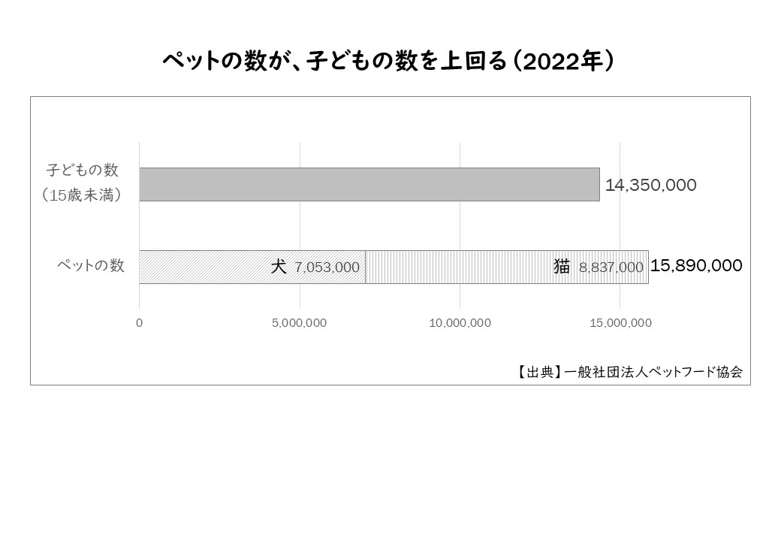近年の単身化及びそれを背景にして広がるペットブームの中で、ペットは私たち人間にとってかけがえのない存在になっている。一般社団法人ペットフード協会の調査によると、ペット（犬・猫）の飼育頭数合計は令和４年度で約１５８９万頭とされている。これは総務省が発表した令和５年４月１日現在の子ども（１５歳未満）の数を大きく上回っている。

この数字は、社会的な変化とトレンドの影響を反映する興味深い事実を示している。 従来、　犬を飼う理由の多くは番犬としてであったが、近頃は家族構成や定義が多様化し、単身世帯や核家族化が進む中で家族の概念が変化していき、ペットは飼い主にとって家族の一員として認識され、深い絆で結ばれている。そして、ペットは飼い主に心の安らぎを提供し、日常の喜びと楽しみをもたらす存在となっている。ペットを飼うことで心の健康や幸福感を向上させるということは、科学的にも示されており、ペットを飼っている人々はストレスに対する心理的な症状が　軽減される傾向がある。また、ペットを飼っている人々は心臓病のリスクが低いとされている。 心理的な健康との関連性だけでなく、ペットとの散歩や遊びは飼い主の運動不足を解消し、　ペットとの触れ合いやコミュニケーションが心理的な健康に良い影響を与えるとしている。

その一方で、周囲に十分な社会的なつながりやサポートがない場合、寂しさや孤独感から、ペットを飼うことで愛情や支えを求めることがあり、心理的な空虚感や不安を満たそうと複数のペットを集め、多頭飼育崩壊による不衛生な飼育環境下での飼い主の生活状況の悪化や、　ペットの健康状態の悪化等、動物愛護を巡る問題が生じている。アメリカの精神医学会では、過剰にモノをため込む人を「ホーダー」と呼び、特に動物をため込む人を「アニマルホーダー」と称している。アメリカ精神医学会が出す「精神疾患の診断・統計マニュアル第5版」では、　ホーディング（ため込み症）を独立した精神疾患の一障がいと位置付けており、世界保健機関（WHO）においても、疾病の分類を記した国際疾病分類第11回改訂版で「ホーディング」を独立した疾病として加えている。

ペットとのコミュニケーションは多くの場合、心理的な健康に良い影響をもたらすが、多頭飼育崩壊のような状況では、この理想的な関係が逆効果になることがある。

1. **多頭飼育問題がもたらす影響**

令和3年3月に環境省が発行した「多頭飼育対策ガイドラインによると、多頭飼育崩壊がもたらす影響は主に３つあるとしている。

（１）飼い主の生活の悪化

飼い主が管理できる数を超えた動物の存在は、飼育環境の清潔さに影響を与え、生活環境の悪化や健康問題を引き起こす可能性がある。また、動物の排泄物や食べ残しの処理不足は、物理的な圧迫やごみの散乱、臭気や害虫、感染症のリスクを増加させる。さらに、飼育費用の増加により生活の基盤が損なわれ、住居の損傷や家賃滞納などの問題が発生する可能性があり、これが地域との関係にも波及し、飼い主の孤立や人間関係の悪化につながり、飼い主が支援を求めることが難しくなり、生活環境の悪化が懸念される。

（２）ペットの状態の悪化

　　飼育環境の衛生状態の悪化はペットの健康に影響を与え、動物虐待や適切な処置の欠如を招く恐れがある。衛生状態の悪化により、ペットの健康管理が困難になり、感染症の拡大や健康問題の増加が懸念される。また、過密な状況や不適切な飼育方法により、ペットのストレスが増大し、行動の制約や騒音などの問題が生じる可能性もある。さらに、不妊去勢手術や適切な給餌の困難が、繁殖コントロールや飢餓状態による問題を引き起こし、ペットが健康や社会性を失うと、新しい飼い主を見つけることが難しくなり、動物愛護団体やボランティアの協力によっても、適切な譲渡先を見つけることが困難な状況が生じることもある。

（３）周辺の生活環境の悪化

飼い主やペットの生活状況の悪化が、住居内だけでなく周囲の環境にも影響を及ぼし、　　悪臭や騒音、感染症の拡散などが近隣住民の生活環境や健康に影響を及ぼすこともある。　同時に、ペットの逃走が起きた場合、周辺の家屋への侵入や咬傷事故の発生　リスクも考えられる。

不衛生な飼育環境や十分なケアがない状態では、ペットと飼い主の関係は本来のポジティブな影響を持つことができない。代わりに、飼い主のストレスや負担が増加し、ペットの健康と幸福が脅かされる。飼い主が多くのペットを飼っている場合、適切なケアをすることが難しくなりがちで、適切なエンリッチメント、医療ケア、適切な栄養、清潔な環境などが不足してしまうことにより、ペットの健康状態が悪化しやすくなる。また、飼い主自身もストレスや負担が増大し、　心理的な健康に影響を及ぼす可能性があり、適切なリソース（時間、お金、スペース、ケア）が不足している状況下では、飼い主の生活状況が悪化し、負担が増えることになる。

このように、多頭飼育問題は、ペットと飼い主の理想的な関係を壊し、両者の健康や幸福に深刻な悪影響を及ぼす。このような問題を解決するためには、適切な情報とサポートを提供し、飼い主とペットの健康を守るための取り組みが必要である。

1. **福岡市における多頭飼育問題の現状**

福岡市は、「福岡市動物愛護管理推進実施計画」の推進において、犬猫の殺処分頭数減少に取組まれているが、多頭飼育崩壊が発生した場合、近親交配による遺伝的な疾患があったり、免疫系が弱体したり、重篤な病気等により治癒する可能性が低いと判断された場合は、動物愛護管理センターでやむを得ず殺処分されてしまうケースがあるのが現状である。

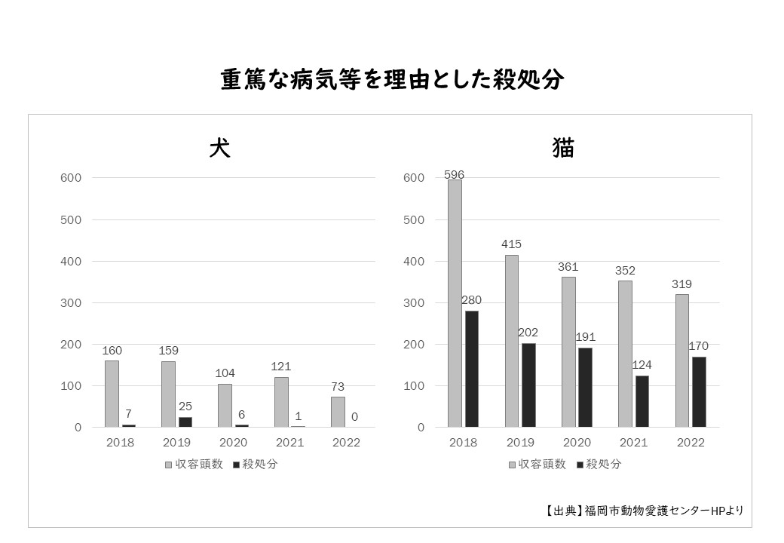

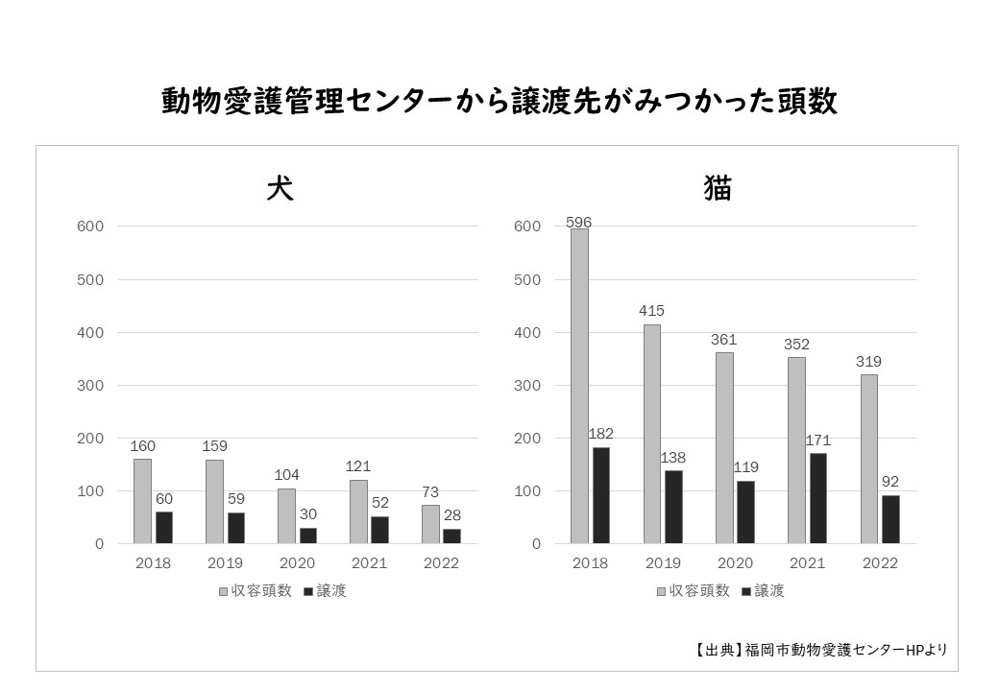それでも、重篤な病気等がない犬・猫は、動物愛護管理センターやボランティア（子犬・子猫を授乳して育てた上で新しい飼い主を探す活動や、施設内の散歩等）、動物愛護団体のケアによって譲渡先が見つかり、新たな飼い主の下で暮らしている。

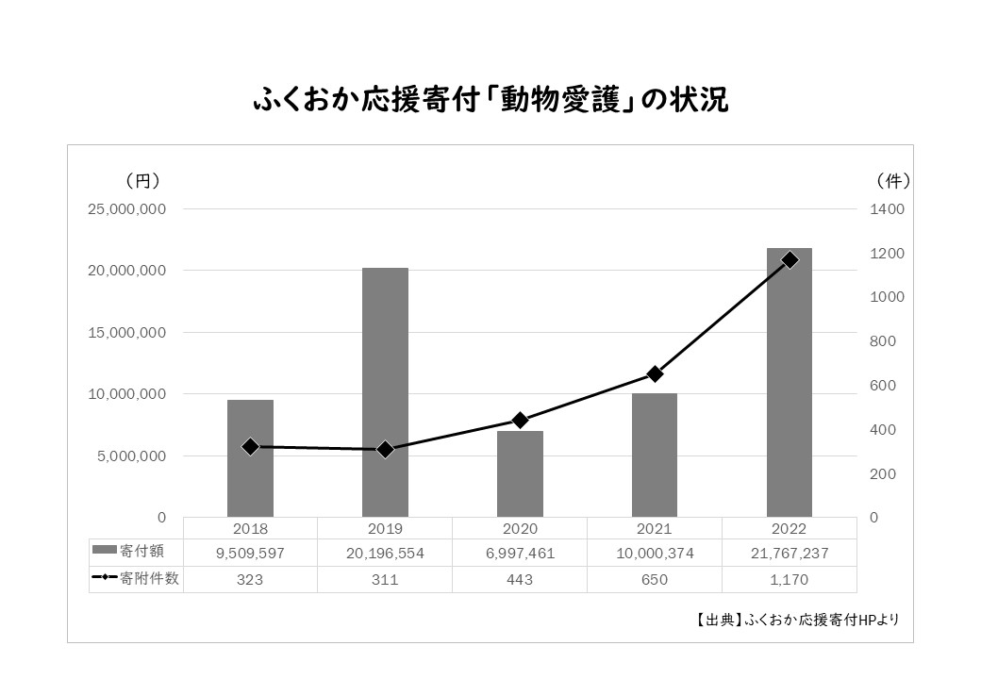　それら動物愛護センターに収容された犬・猫のフードや治療費、不妊去勢手術に充てる財源は「ふくおか応援寄付」から賄われている。寄付の状況は下のグラフのとおり。寄付者数は年々増加しており、動物愛護に対する　市民の関心度は高いことがうかがえる。

1. **多頭飼育問題の対策**

環境省「多頭飼育対策ガイドライン」では、多頭飼育問題の予防と解決に必要な観点が３つ示されている。

（１）飼い主の生活支援

多頭飼育問題を引き起こす飼い主は、精神的、身体的、経済的な問題を抱えていることがある。調査によれば、一部の飼い主は認知症、知的障がい、精神障がい等を有する可能性があり判断力の不足から適切な飼育管理ができていないと考えられる。また、年齢の影響で体力や判断力が低下し、適切な飼育が難しくなる場合もある。経済的な困難に直面する飼い主は、　ペットのために借金をし、家賃滞納で住居を失うケースも見られる。こうした飼い主は、自力で　問題を解決するのが難しく、周囲からのサポートが必要である。

（２）ペットの飼育状況の改善

野生動物でないペットは、適切な飼育管理なしに生存することが難しく、飼い主は終生飼育し、適切な餌や水、健康管理を行い、そのペットの種類や習性を考慮した飼育環境を提供する責任がある。ペットの飼育状況を改善するためには、適切でない多頭飼育状態を解消し、個体数を抑制および減少させる措置も対策の一つである。

（３）周辺の生活環境の改善

多頭飼育問題に対処する際には、地域全体の問題として考え、家屋の修繕や柵の設置などの逃走防止策を含む周辺への影響を低減する対策を検討する必要があると同時に、問題の原因である不適正な多頭飼育状態の是正も別途行われるべきである。多頭飼育による汚物の堆積や悪臭、騒音、害虫の侵入などが近隣住民に影響を及ぼし、飼い主と近隣住民の間でトラブルが発生することがしばしばある。これにより、飼い主は社会的に孤立し、周囲のサポートを得にくくなる傾向がある。

多頭飼育問題は根本的な解決が難しく再発しやすいため、対症療法的な対応だけでなく、根本的な原因に持続的に対処することが重要である。地域全体の問題として捉え、飼い主の日常生活を支援し、ペット数を適正な管理数に減らして飼育状態を改善し、周辺の生活環境への影響を最小限にすることが求められる。

上記の観点を踏まえ、多頭飼育問題の対策として考えられる手段やアプローチは次のとおりである。

（１）教育と啓発

ペットを飼う前に、責任を持って飼育するための知識を得られる環境を整え、飼い主に適切なペットの飼育とケアに関する情報を提供する。

（２）適切な情報の提供

ペットの数を増やす前に、適切なリソース（時間、お金、スペース、ケアの能力）があるかどうかを考える。

（３）避妊・去勢手術の推進

適切な避妊・去勢手術を行うことで、過剰な繁殖を防ぐ。

（４）動物愛護団体や地域の支援

動物愛護団体や地域の支援組織が、飼い主に対して情報提供や支援を行うことが理想であり、ペット飼育に関するトレーニングやリソースの提供、適切なケアの啓発活動を行うことで問題を未然に防ぐ。

（５）早期介入とサポート

多頭飼育崩壊の兆候が見られる場合、早期介入しサポートを提供する。　動物愛護団体や地域の関係機関が飼い主を支援し、適切なケアや環境を提供するための支援を行うことで、問題が大きくなる前に対策を講じることができる。

多頭飼育問題の解決に取り組むにあたっては、飼い主・ペット・周辺環境に対しさまざまな　側面からの働きかけが必要であることから、官民を超えた多様な主体による連携と役割分担が重要となる。

1. **官民を超えた多様な主体による連携**

今回のアンケート調査より、ここ2年程（2022年～2023年）の間に、動物愛護団体と福祉分野の団体や専門職と相談のやりとりの有無について問う設問において、最も多かったのは「福祉分野の団体や専門職からの相談を受けたことがある」1５団体で、次いで「やりとりをしたことがない」13団体であった。また、福祉分野の団体や専門職と一緒に活動した経験の有無について問う設問では半数を超える５３．３％が「経験がない」と回答している。また、経験のある団体でも、「連携がとりにくい」「丸投げされる」など、不満もあげられている。これらの結果から、動物愛護団体と福祉分野の団体や専門職との連携が密に取れているとは言い難い。

しかし、動物愛護団体が福祉分野の団体と一緒に活動することの効果として挙げている主たる意見は、飼い主との接点のある専門職が間に入ることで、飼い主の困りごとや課題を早期発見できることであった。ペットの問題を抱える人は自ら誰かに相談することができず、多頭飼育崩壊や飼育が困難になった後、自身の入院や入所によりペットの行き場がなくなって切羽詰まって連絡が来ることが多いため、飼い主の身近にいる支援者が困りごとに早期に気づいて　情報共有することで、問題が大きくなる前に対策を講じることができる。また、飼い主の価値観を良く知る支援者が間に入ることで細かいケアができることとあった。さらに、多頭飼育崩壊や適正飼育ができていない人は、経済的に苦しかったり、福祉サービスの利用が必要であっても利用できていなかったりと、問題が複合的なケースが見受けられるため、福祉分野の団体や専門職が関わることで必要なサービスにつなげることができるという意見もあった。

これらの意見を受け、社協が支援にあたっている日常生活自立支援事業の利用者に対し、ペットを飼う世帯の状況を調査したところ、４％にあたる利用者がペットを飼育していることが分かった。これらのケースは、社協職員が利用者（飼い主）の困りごとや課題を把握し、金銭管理や福祉サービスの利用調整を適切に行っており、生活面でのサポートはできていた。しかし、ペットのケアに関する課題は抱えており、高齢猫や病気持ちのペットの医療費が生活を圧迫する例が多く、ペットに十分なケアができていない状態がある。また、利用者が入院する状況になった際に一時的に世話をしてもらえる候補者を持たない例が多く、経済的に余裕のない世帯が多い中でどのように対応していくべきか、今後はペットのケアについても検討が必要である。

動物愛護団体が福祉分野の団体や専門職と一緒に活動していく必要性について問う設問では、93.3%が必要性を感じているという結果が出ている。加えて、必要性をあまり感じていない２団体があげる理由も「これまでの不十分な連携経験」「一方的な負担感」といったものであり、しっかりとした連携関係や互いに助け合える関係を作ることができれば、前向きに捉え直すことができるかもしれない。つまり、動物愛護団体と福祉分野の団体や専門職が問題を共有し、解決策を一緒に考えていくシステムの構築が求められている。

多頭飼育問題は動物愛護や公衆衛生の観点から注目されがちだが、その背景には高齢者福祉や精神保健福祉、生活困窮など、飼い主の社会福祉に関する問題が大いにある。

環境省「多頭飼育対策ガイドライン」でも、解決を困難にしている要因・課題として、「飼い主が生活に困窮しており、引き取りや不妊去勢の手数料を支払えない」「飼い主がペットの所有権を手放さない」「飼い主とのコミュニケーションが取れない」の３つを挙げている。飼い主の抱える固有の課題として、経済的な問題、健康の問題、他者との関係性の問題が比較的多くの飼い主に共通しているとしている。認知症やその他さまざまな疾病、障がい等の理由により、飼い主の判断力が不足しているケースもみられ、こうした飼い主は、ペットの繁殖力に関する　　知識が不足していたり、自分が適切に飼育できるペットの数、将来にわたる動物の管理にかかる費用、労力を把握することが難しかったりすることで、結果として繁殖制限措置を怠り、飼育可能な数を超えたペットを抱えることとなる。

これらの経済的困窮、疾病、障がい、社会的孤立等の社会福祉関連の問題への対応は、　福祉事務所、自立相談支援機関、地域包括支援センター、基幹相談支援センター、精神保健福祉センターといった機関や、飼い主の生活に深く根ざしている社会福祉事業者、生活保護のケースワーカー、保健師、介護支援専門員（ケアマネジャー）、相談支援専門員、民生委員等の関係者の協力が不可欠となる。そして、これら福祉分野の団体や専門職とのつながりを持つ　社協がハブの役割を果たすのが理想的なかたちではないだろうか。

社協は、民間の社会福祉活動を推進することを目的とした非営利組織であり、福祉サービスや相談活動を通じた生活課題への支援、ボランティアや市民活動の支援、権利擁護の推進等を、地域のさまざまな社会資源とのネットワークをつくりながら行っている。そのネットワークの中には、前述した福祉分野の団体や専門職が含まれており、自治会・町内会等の地域活動者とのやり取りも密に行っている。多頭飼育問題等を探知・発見し見守る中で、長く関わることになるのは近隣住民であり、ペットの問題や飼い主に関する相談が自治会・町内会を通じて寄せられることで、多頭飼育問題の早期発見につなげられる。

動物愛護を巡る問題の早期解決のためには、福祉分野の団体や専門職が飼い主の抱える困りごとや課題が小さいうちに拾い上げ、動物愛護団体と共に最善の解決策を探り、適切な　役割分担をしながら対応していくことが理想的である。適切な役割分担をしていくにあたっては、動物愛護団体と福祉分野の団体や専門職とが双方の強みを理解し合うことも必要であり、そのための方法として、双方の情報を共有できるツールがあってもいいのではないだろうか。　　今回のアンケート調査では、93.3％が「情報ツールがあるとよい」と回答している。

1. **おわりに**

今回の調査結果から、福祉分野と関連する問題の中で「多頭飼育の問題」に遭遇した数が最多であったことから、第3章では多頭飼育の問題を中心にその対策等の分析を行ってきた。しかし、飼育数が少ないからと言って、何も課題がないということではない。ペットを飼うことは重要な責任を伴う。注意深い検討を経てペットを迎えることで、ペットとの素晴らしいパートナーシップが築かれ、多頭飼育問題や他の課題を未然に防ぐことができる。ペットを迎える際には冷静な判断と責任感をもって、ペットとの共同生活を幸せなものにするために最善の努力をすることが肝要であり、そういった正しい情報が啓発されることで飼育放棄の問題が減じることを望みたい。

ただし、ペットに関する正しい情報を発信していくだけでは、全てを解決することは恐らくできないだろう。アンケート調査の自由記述欄にも記載があったように、高齢者や障がい者の世帯がペットの問題を抱えることが多く、正しい情報を得ることや冷静な判断をすることが難しい。　そうであるならば、まずは福祉分野の団体や専門職がペットに関する正しい知識を持ち、適切な助言や判断のサポートをしていくことも、ペット問題の対策としては有効だと考える。

そして、すでにペットを飼育中の世帯に対しても、何か問題が生じていないかをよく観察し、適切な対応ができるよう、官民を超えた連携体制を構築する。それぞれの得意分野を活かし、問題が大きくなる前に手を打つことで、飼い主逝去後の問題や一時預かりの問題、不衛生な生活環境での飼育の問題などについて対策が成されたい。

今回の調査では、動物愛護に係る現場の課題や動物愛護団体の取組みについて実態把握をすることができた。今後は、これらの情報をもとに、具体的な解決策の検討を行っていきたい。